1 Қыркүйек - Білім күні (Алғашқы қоңырау) сценарий
“ Сәлем саған сүйікті, алтын ұя мектебім!”атты салтанатты саптүзеу
1. Оқушыларды сапқа тұрғызу
2. Қонақтардың орналасуы
3. Қазақстан Республикасының Мемлекеттік туын шығару.
4. Әнұран шырқалады.
5. Салтанатты жиынды ашу, мектеп директорына сөз беру
6. Құттықтау сөз (қонақ, ата - ана,зейнеткерлік ұстаз)
7. Ән жолданады.
8. 1 - сынып оқушыларына сөз беру
9. Салтанатты жиынның жабылуы.
10. Қазақстан Республикасының Мемлекеттік туын шығару
11. Алғашқы қоңырау қағылады.
12. Салтанатты жиынды жабу үшін мектеп директорына сөз беріледі.
13. Салтанатты жиын 1 - сынып оқушыларының алғашқы сабақтарымен жалғасады.
(Әуен ойналып тұрады)
I жүргізуші:
Қайырлы күн, құрметті ұстаздар мен қадірменді қонақтар, ата – аналар, мектеп оқушылары мен балауса балдырғандар!
ІІ жүргізуші:
“Сәлем саған сүйікті, алтын ұя мектебім!”атты білім күніне арналған мерекелік саптүзеуімізді ашық деп жариялаймыз.
І жүргізуші:
Шуақты қыркүйек айының алғашқы күні барша оқушы қауым алтын ұя мектебіне қайта оралып, мектеп табалдырығын алғаш аттаған балдырғандармен бірге сыңғырлаған қоңырау үнімен табысып отыр. Ортаға 1 сынып жетекшісі Наймантаева Алия Хабибулаевнамен 1 сынып бүлдіршіндерін қарсы алайық.
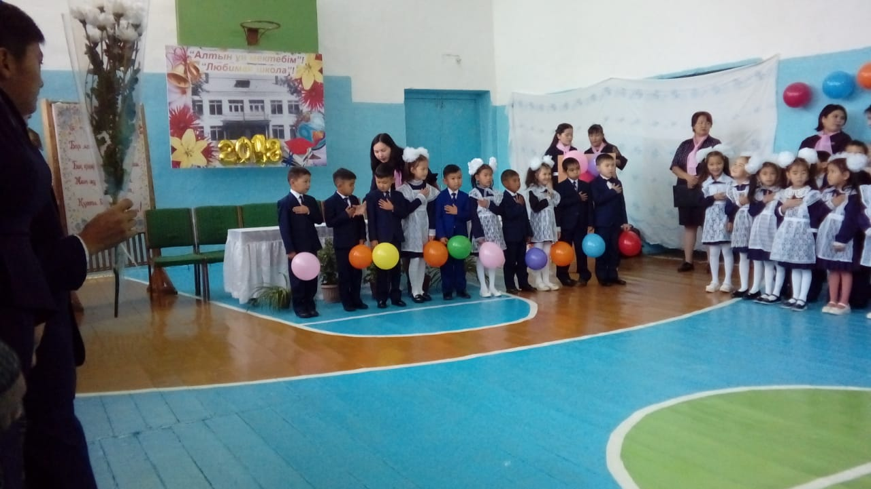
ІІ жүргізуші:
Құрметті ұстаздар, қонақтар, ата - аналар, аяулы оқушылар! Бүгінгі сағынышқа, шаттыққа толы «Алғашқы қоңырау» мерекелеріңіз баршаларыңызға ҚҰТТЫ БОЛСЫН!
І жүргізуші:
Көк тудың желбірегені
Жаныма қуат береді,
Таласқа түссе жан мен ту
Жан емес маған керегі
Көк тудың желбірегені –
Қазақстан Республикасының Мемлекеттік Туы ресми түрде енгізілсін.
(Туды енгізу рәсімі)
Барлығы: Қазақстан Республикасының мемлекеттік әнұранын орындайды.
ІI жүргізуші:
Бүгін біздің қуанышымызға ортақтасу үшін мерекемізге келген құрметті қонақтармен таныс болыңыздар:
1. Кусеп селолық округінің әкімі Бекбулатов Б.Н.
2. ТОО «Грин –Азия» өкілі
3. ТОО «Умай жер» басшысы Азамат мырза
3. Ұлағатты ұстаздар: Саду Сауан,Ахметжанова Рақила Батталқызы, Бырдина Зельфия Нурулловна, Сабирова Умитжан Султановна
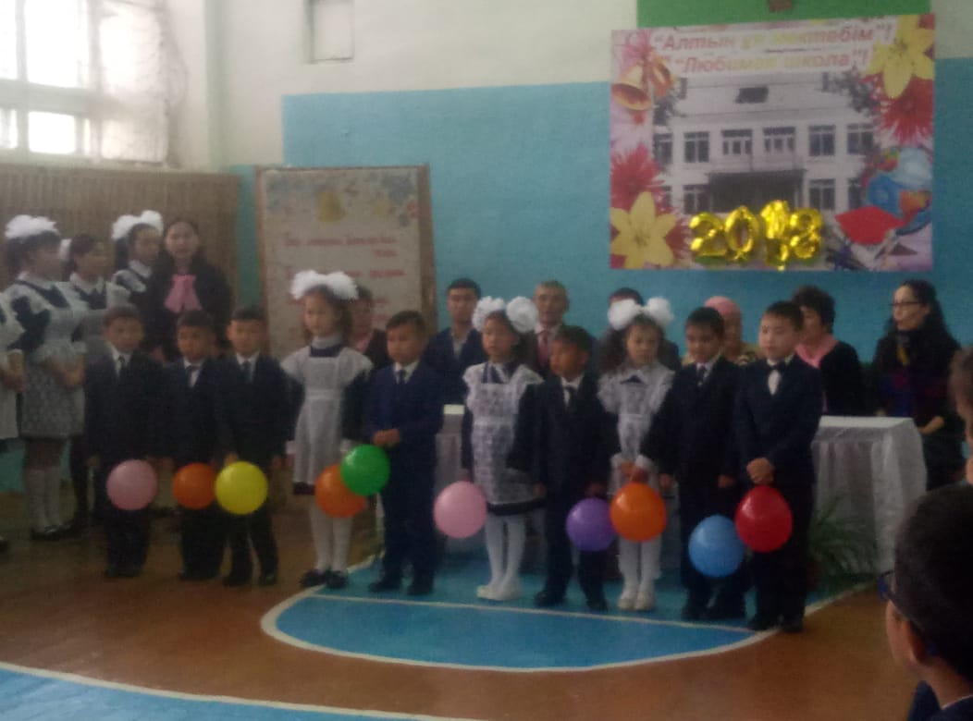
І жүргізуші:
Жан шуағы, күн шуағы арай ма,
Ұстаз деген әулиедей талайға
Басын иіп өткен жоқ па біз түгіл,
Әл - Фараби, Омар Хаям, Абай да.
ІI жүргізуші:
«Сәлем саған сүйікті, алтын ұя мектебім!» мерекесін салтанатты түрде ашу үшін алғашқы сөз кезегі мектеп директоры Бектурганова Гульбаршин Бексултановнаға және оқу ісінің меңгерушісі Хабал Ардахқа беріледі.
І жүргізуші
Құшақ жая қай жерде де қарсы алар,
Абзал жан бар, биік тұлға байсалды.
Қуаныш пен салтанатты шақтарда
Қонақтар да ақ тілегін ақтарар.
Сөз кезегі қадірменді қонақтарда.
( қонақтарға, ата-аналарға сөз беріледі)
II Жүргізуші:
Өмірдің бейбіт бағы гүл,
Асудан асып асқарлы
Мінекей биыл тағы бір
Жаңа оқу жылы басталды.
Шаттықпен шалқып толғана
Ой толқытқан жүрегін
Өмірге алмақ жолдама
Сыр шертсін енді түлегін – дей келе
11 - сынып түлектерінің орындауында “Мектебім менің мектебім” атты әнін қабыл алыңыздар.
Жүргізуші:
Біреулер енші ап өмірден,
Аттанбақ болса асып қыр
Біреулер балғын көңілмен
Алғашқы қадам басып тұр
Сондықтан да назарды,
Солар жаққа бұрайық
Балдырғандарды базарлы
Қарсы алып, қол ұрайық. - деп 1 сынып оқушыларына сөз кезегін берейік
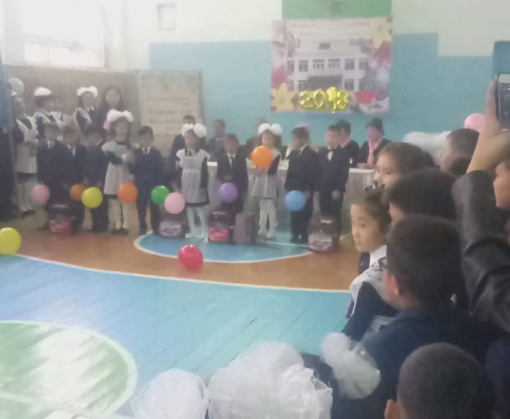
II Жүргізуші:
Айқара ашқан есігін
Қайнары білім нұрының
Мектебің – алтын бесігің
Жылы ұяң, міне сыныбың
Қаламсап алып қолыңа,
Достасарсың да әріппен
Шуағын себер жолыңа,
Жан серігің - әліппең – дей келе, бүгінгі мектеп табалдырығын аттағалы отырған 1 – сынып оқушыларына сәтті қадам, таудай талап тілейміз.
II Жүргізуші:
Ендеше балғын балалықпен қоштасып, мектеп табалдырығын алғаш аттағалы отырған 1 - сынып оқушылары мен алғашқы ұстаздарына қошеметпен қол соғып қояйық!
I Жүргізуші:
Оқысаңыз балалар
Шамнан шырақ жағылар
Тілегенің алдыңнан
Іздемей - ақ табылар – алғашқы қадамдарың құтты болсын, алтын ұя мектебіңде білім нәрімен сусындап, жарқын болашаққа сеніммен қараңдар.
Ақ жол, бүлдіршіндер!
Біліммен асып - тасайық
Тілеуін берсін көк көптің
Тілекпен осы ашайық
Есігін енді мектептің
«Алғашқы қоңырау» соғады
І1 - жүргізуші:
Осымен 1 - қыркүйек білім күніне арналған «“ Сәлем саған сүйікті, алтын ұя мектебім!” мерекесі өзі мәресіне жетті. Салтанатты жиынымызды жабық деп жариялаймыз. Білім күні құтты болсын. Еліміз аман, еліміздің беделі асқақ болсын!
І жүргізуші:
Жаңа оқу жылы баршаңызға құтты болсын! “Алғашқы қоңырау!” мерекесі 2018 - 2019 оқу жылының алғашқы сынып сағатымен жалғасады.
Ақ жол сіздерге, мектеп оқушылары!

